Sensores - Grupo 7

Modelo de diseño

Versión 3.2

Historia de revisiones
Fecha | Versión | Descripción | Autor
01/09/2014 | 1.0 | Creación del documento | Diego Serra
06/09/2014 | 1.1 | Información del documento + diagrama de paquetes CU Login | Diego Serra
14/09/2014 | 1.2 | Actualización de diagramas | Ana Clara Esponda, Juan José Cardarello, Fabricio Gregorio, Santiago Bartesaghi, Diego Serra
28/09/2014 | 2.0 | Actualización de diagramas | Diego Serra, Ana Clara Esponda
10/10/2014 | 3.0 | Actualización de diagramas, agregado trazabilidad con requerimientos | Diego Serra, Ana Clara Esponda
18/10/2014 | 3.1 | Actualización de diagramas, generar árbol, alta alarma, buscar motes inactivos, visualizar interpolado, visualizar gráfica | Diego Serra, Ana Clara Esponda
20/10/2014 | 3.2 | Revisión de SQA | Oscar Muñoz

Contenido
1. Introducción 6
1.1. Propósito 6
1.2. Alcance 6
1.3. Definiciones, siglas y abreviaturas. 6
1.4. Referencias 6
1.5. Visión general 6
2. Diseño de Casos de Uso 6
2.1. Diseño del Caso de Uso - LOGIN 6
2.1.1. Diagrama de paquetes 6
2.1.2. Diagrama de Interacción 6
2.1.3. Diseño de Flujo de eventos 7
2.1.4. Requerimientos especiales o de implementación 7
2.2. Diseño del Caso de Uso - LOGOUT 7
2.2.1. Diagrama de paquetes 7
2.2.2. Diagrama de Interacción 7
2.2.3. Diseño de Flujo de eventos 8
2.2.4. Requerimientos especiales o de implementación 8
2.3. Diseño del Caso de Uso – VISUALIZAR ÁRBOL 8
2.3.1. Diagrama de paquetes 8
2.3.2. Diagrama de Interacción 9
2.3.3. Diseño de Flujo de eventos 9
2.3.4. Requerimientos especiales o de implementación 9
2.4. Diseño del Caso de Uso - RECIBIR MEDICION 10
2.4.1. Diagrama de paquetes 10
2.4.2. Diagrama de interacción 10
2.4.3. Diseño de Flujo de eventos 11
2.4.4. Requerimientos especiales o de implementación 11
2.5. Diseño del Caso de Uso - ASIGNAR AGRONOMO A RED 11
2.5.1. Diagrama de paquetes 11
2.5.2. Diagrama de Interacción 12
2.5.3. Diseño de Flujo de eventos 13
2.5.4. Requerimientos especiales o de implementación 13
2.6. Diseño del Caso de Uso – ALTA USUARIO 13
2.6.1. Diagrama de paquetes 13
2.6.2. Diagrama de Interacción 14
2.6.3. Diseño de Flujo de eventos 14
2.6.4. Requerimientos especiales o de implementación 15
2.7. Diseño del Caso de Uso – VERIFICAR ALARMA 15
2.7.1. Diagrama de paquetes 15
2.7.2. Diagrama de Interacción 15
2.7.3. Diseño de Flujo de eventos 16
2.7.4. Requerimientos especiales o de implementación 16
2.8. Diseño del Caso de Uso – GENERAR RESÚMENES 16
2.8.1. Diagrama de paquetes 16
2.8.2. Diagrama de Interacción 17
2.8.3. Diseño de Flujo de eventos 18
2.8.4. Requerimientos especiales o de implementación 18
2.9. Diseño del Caso de Uso – INGRESAR MOTE A RED 18
2.9.1. Diagrama de paquetes 18
2.9.2. Diagrama de Interacción 19
2.9.3. Diseño de Flujo de eventos 19
2.9.4. Requerimientos especiales o de implementación 19
2.10. Diseño del Caso de Uso – VISUALIZAR CAPAS DE UNA RED 20
2.10.1. Diagrama de paquetes 20
2.10.2. Diagrama de Interacción 20
2.10.3. Diseño de Flujo de eventos 21
2.10.4. Requerimientos especiales o de implementación 21
2.11. Diseño del Caso de Uso – ALTA RED 21
2.11.1. Diagrama de paquetes 21
2.11.2. Diagrama de Interacción 22
2.11.3. Diseño de Flujo de eventos 22
2.11.4. Requerimientos especiales o de implementación 22
2.12. Diseño del Caso de Uso – MODIFICAR RED 23
2.12.1. Diagrama de paquetes 23
2.12.2. Diagrama de Interacción 23
2.12.3. Diseño de Flujo de eventos 23
2.12.4. Requerimientos especiales o de implementación 23
2.13. Diseño del Caso de Uso – CARGAR CAPA PARA EL MAPA 24
2.13.1. Diagrama de paquetes 24
2.13.2. Diagrama de Interacción 24
2.13.3. Diseño de Flujo de eventos 24
2.13.4. Requerimientos especiales o de implementación 24
2.14. Diseño del Caso de Uso – ALTA NUEVO TIPO DE SENSOR 25
2.14.1. Diagrama de paquetes 25
2.14.2. Diagrama de Interacción 25
2.14.3. Diseño de Flujo de eventos 25
2.14.4. Requerimientos especiales o de implementación 25
2.15. Diseño del Caso de Uso – SISTEMA RECONOCE NUEVO MOTE EN RED 26
2.15.1. Diagrama de paquetes 26
2.15.2. Diagrama de Interacción 26
2.15.3. Diseño de Flujo de eventos 27
2.15.4. Requerimientos especiales o de implementación 27
2.16. Diseño del Caso de Uso - VISUALIZACIÓN INTERPOLADO EN MAPA 28
2.16.1. Diagrama de paquetes 28
2.16.2. Diagrama de Interacción 28
2.16.3. Diseño de Flujo de eventos 29
2.16.4. Requerimientos especiales o de implementación 29
2.17. Diseño del Caso de Uso – NOTIFICAR ALARMA 29
2.17.1. Diagrama de paquetes 29
2.17.2. Diagrama de Interacción 29
2.17.3. Diseño de Flujo de eventos 30
2.17.4. Requerimientos especiales o de implementación 30
2.18. Diseño del Caso de Uso – VISUALIZAR GRÁFICA 31
2.18.1. Diagrama de paquetes 31
2.18.2. Diagrama de Interacción 31
2.18.3. Diseño de Flujo de eventos 32
2.18.4. Requerimientos especiales o de implementación 32
2.19. Diseño del Caso de Uso – VISUALIZAR COLOREO MOTES 32
2.19.1. Diagrama de paquetes 32
2.19.2. Diagrama de Interacción 33
2.19.3. Diseño de Flujo de eventos 33
2.19.4. Requerimientos especiales o de implementación 33
2.20. Diseño del Caso de Uso – ALTA ALARMA 34
2.20.1. Diagrama de paquetes 34
2.20.2. Diagrama de Interacción 34
2.20.3. Diseño de Flujo de eventos 35
2.20.4. Requerimientos especiales o de implementación 36
2.21. Diseño del Caso de Uso – BUSCAR MOTES INACTIVOS 36
2.21.1. Diagrama de paquetes 36
2.21.2. Diagrama de Interacción 36
2.21.3. Diseño de Flujo de eventos 36
2.21.4. Requerimientos especiales o de implementación 36
3. Diseño de Objetos 37
4. Diseño de Subsistemas 38
4.1. Descomposición en subsistemas 38
4.1.1. Servidor de Aplicaciones 38
4.2. Subsistemas específicos 38
4.2.1. Core Logic 38
4.2.2. Core Data Access 38
4.2.3. External Comunication Maps 38
4.2.4. External Comunication Network 38
4.2.5. Web Services 38
4.3. Daemon 39
4.4. Subsistemas específicos 39
4.4.1. Network Comunication 39
4.4.2. Daemon Logic 39
4.4.3. Daemon Data Access 39
4.4.4. Web Services 39
4.5. Servidor Web 40
4.6. Subsistemas específicos 40
4.6.1. Web 40
5. Revisión de la Interfaz de Usuario 40
5.1. Formatos individuales de interfaz de pantalla 40
5.2. Controles y elementos de diseño de interfaz de pantalla 40
5.3. Forma de navegación de interfaz de pantalla 40
5.4. Formatos de impresión 40
6. Diseño de Datos 40
7. Trazabilidad con requerimientos 40
7.1. Los requerimientos incluidos: 41
7.2. Los requerimientos excluidos: 41
8. Estructura de Threads 41

- Introducción
  - Propósito
El propósito de este documento es poder realizar un diseño de los casos de uso que sirva a los implementadores para que puedan comenzar con el desarrollo del sistema.
  - Alcance
Se espera que los implementadores utilicen este documento en conjunto con la Especificación de requerimientos, Modelos de casos de uso, Modelo de dominio y la Descripción de la Arquitectura, podrán sugerir modificaciones al mismo durante el desarrollo.
  - Definiciones, siglas y abreviaturas.
Ver glosario.
  - Referencias
Especificación de requerimientos
Modelo de casos de uso
Descripción de la Arquitectura
Modelo Dominio
  - Visión general
El documento presenta el diseño de los casos de uso a nivel de diagrama de paquetes para mostrar con que componentes interactúa un caso de uso, además el diagrama de secuencia del sistema que muestra las operaciones que realiza un caso de uso, el diagrama de comunicación que muestra la interacción del caso de uso a nivel de clases, también contará con el diagrama de clases que describe estáticamente la estructura del sistema mostrando sus clases, objetos e interacciones.
También presenta una descomposición en subsistemas que será de utilidad para describir la arquitectura.

- Diseño de Casos de Uso

  - Diseño del Caso de Uso - LOGIN
    - Diagrama de paquetes
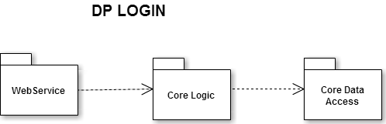
    - Diagrama de Interacción
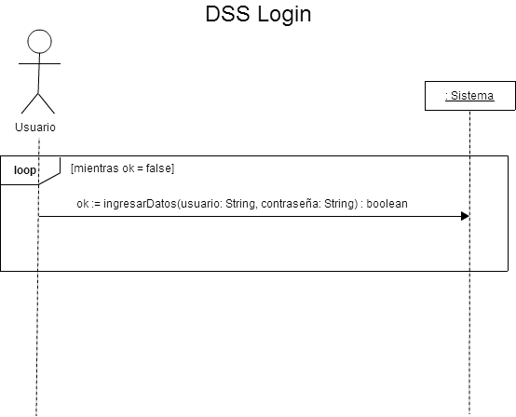
    - Diseño de Flujo de eventos

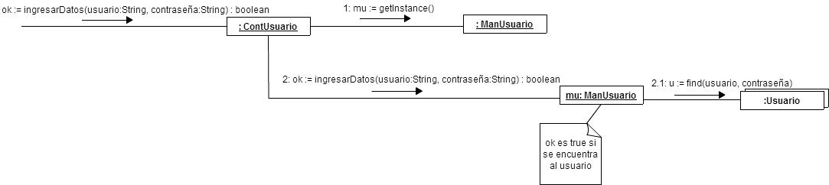

    - Requerimientos especiales o de implementación

El cifrado de las contraseñas de los usuarios se realizará con la librería Jaspyt 1.9.2.

  - Diseño del Caso de Uso - LOGOUT
    - Diagrama de paquetes
-
    - Diagrama de Interacción
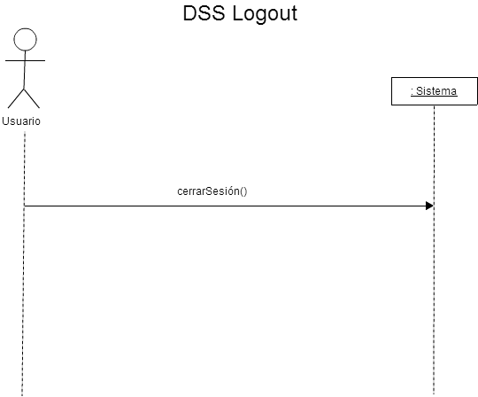
    - Diseño de Flujo de eventos
-

    - Requerimientos especiales o de implementación
No hay.

  - Diseño del Caso de Uso – VISUALIZAR ÁRBOL

    - Diagrama de paquetes

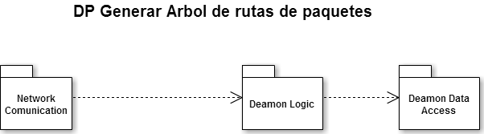

    - Diagrama de Interacción

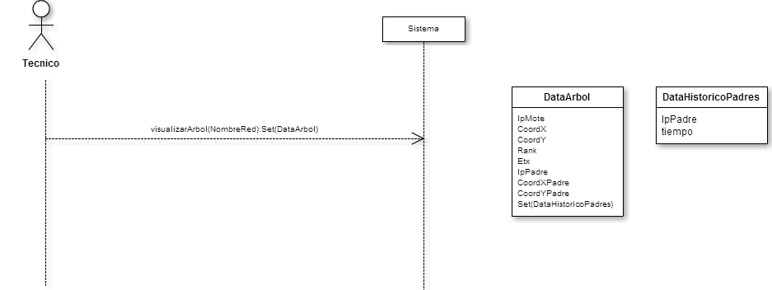

    - Diseño de Flujo de eventos

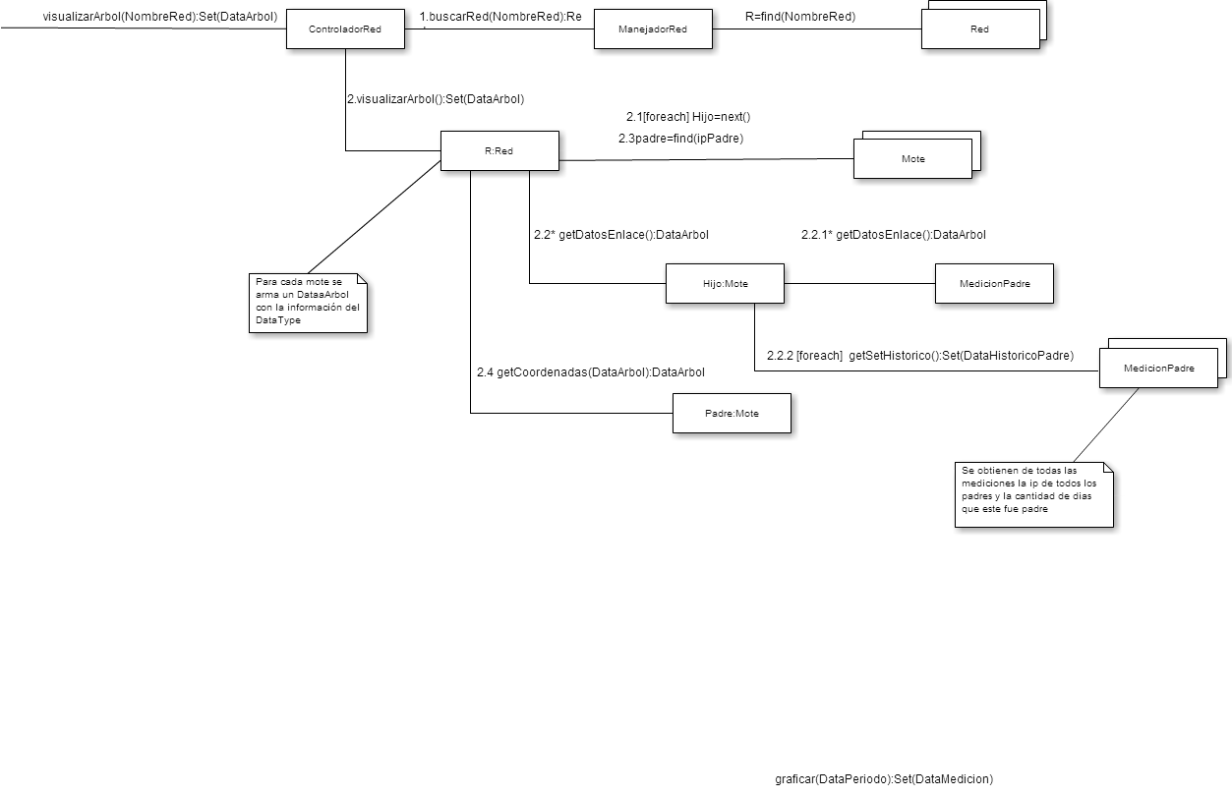

    - Requerimientos especiales o de implementación
No hay.

  - Diseño del Caso de Uso - RECIBIR MEDICION
    - Diagrama de paquetes

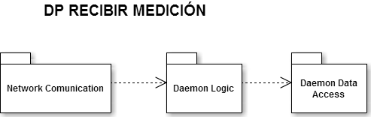

    - Diagrama de interacción

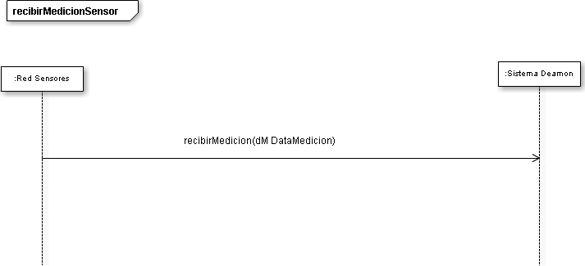

    - Diseño de Flujo de eventos
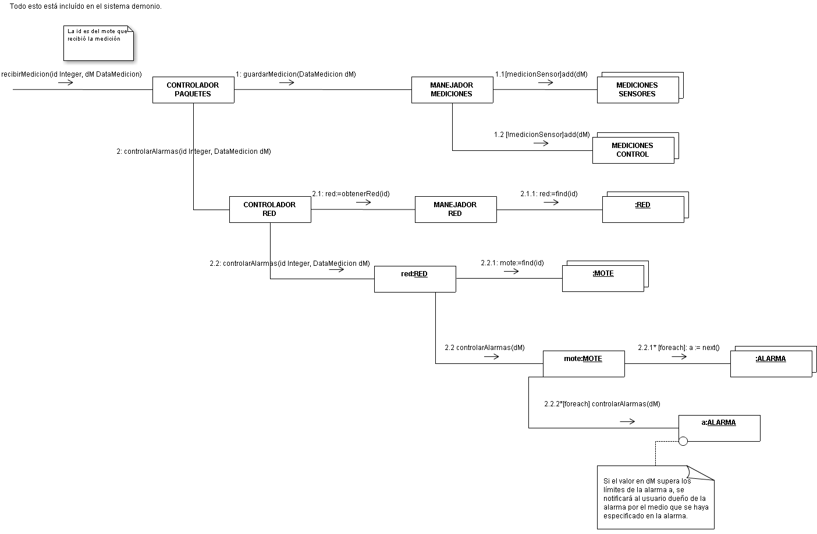
    - Requerimientos especiales o de implementación
No hay.

  - Diseño del Caso de Uso - ASIGNAR AGRONOMO A RED
    - Diagrama de paquetes

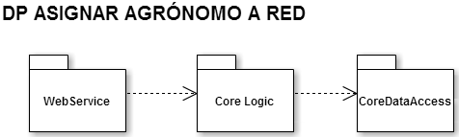

    - Diagrama de Interacción

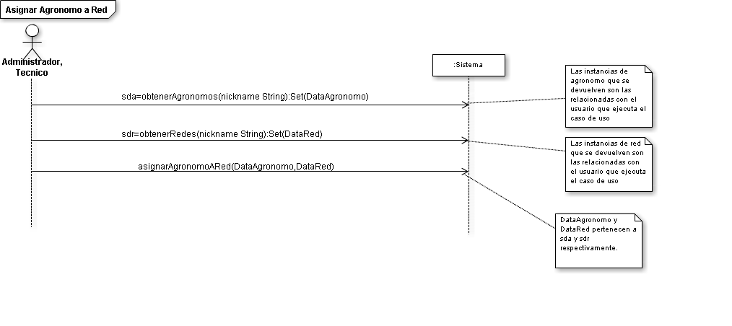
    - Diseño de Flujo de eventos
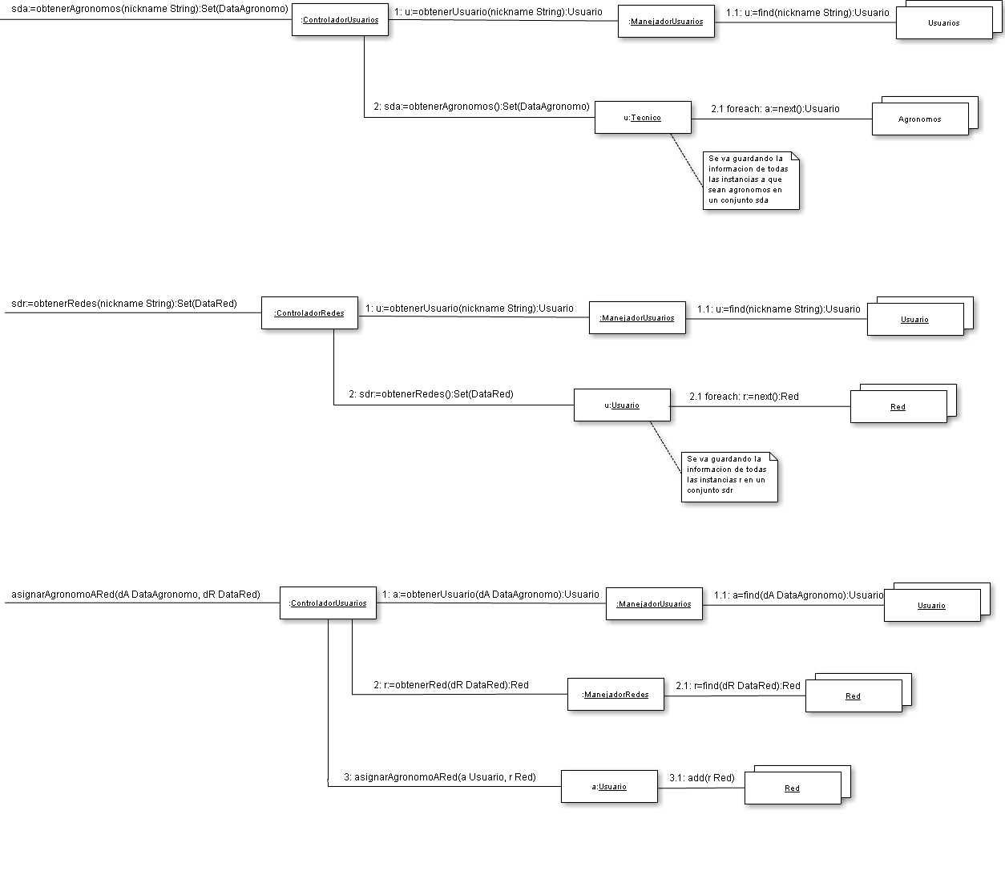
    - Requerimientos especiales o de implementación
No hay.

  - Diseño del Caso de Uso – ALTA USUARIO
    - Diagrama de paquetes
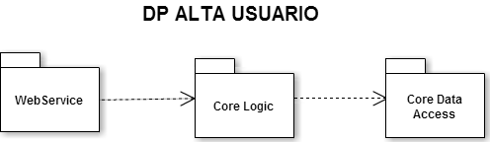
    - Diagrama de Interacción

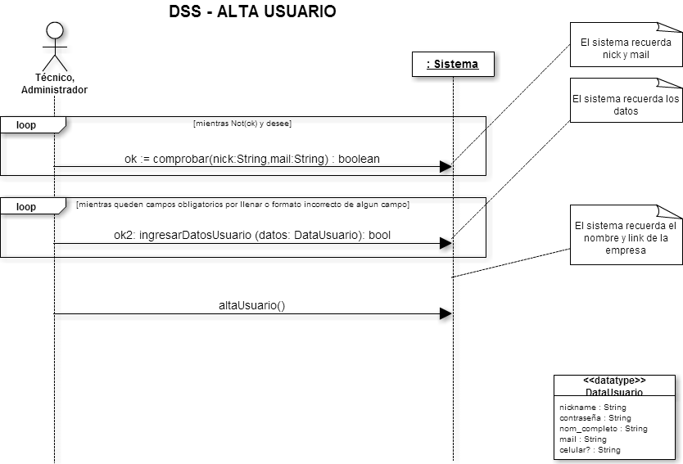
    - Diseño de Flujo de eventos

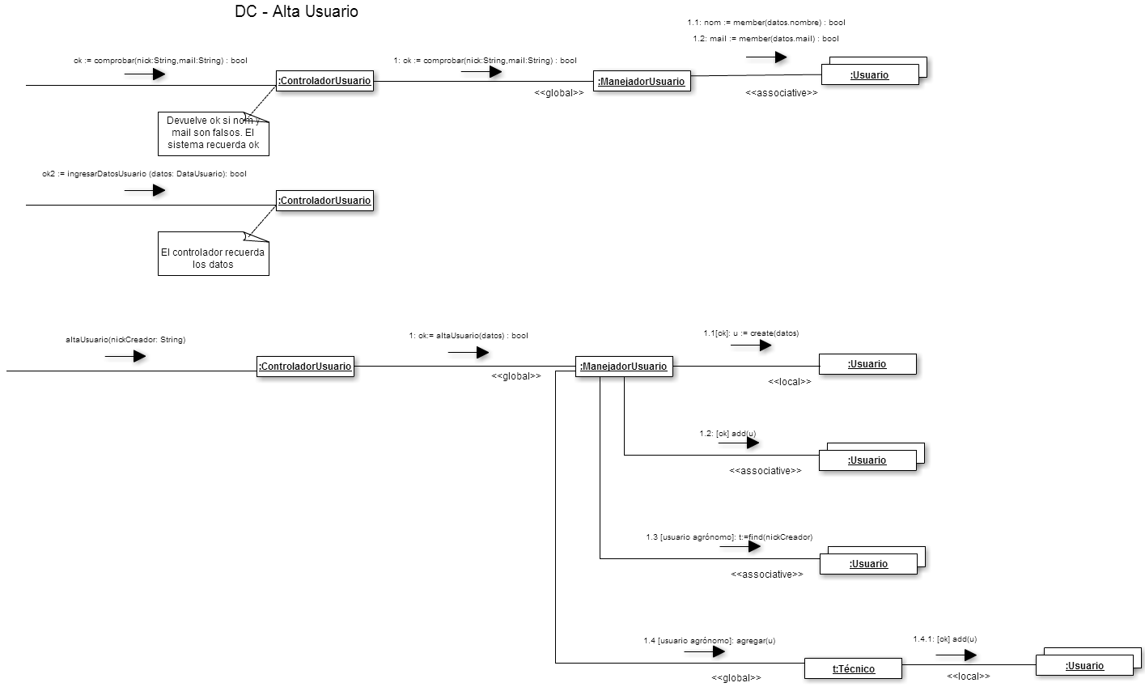

    - Requerimientos especiales o de implementación

El cifrado de las contraseñas de los usuarios se realizará con la librería Jaspyt 1.9.2.

  - Diseño del Caso de Uso – VERIFICAR ALARMA
    - Diagrama de paquetes
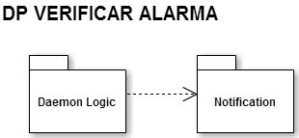
    - Diagrama de Interacción

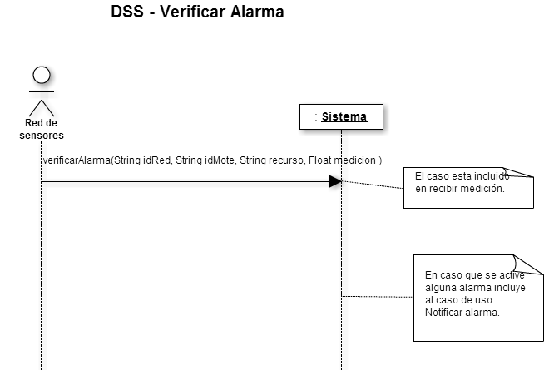
    - Diseño de Flujo de eventos

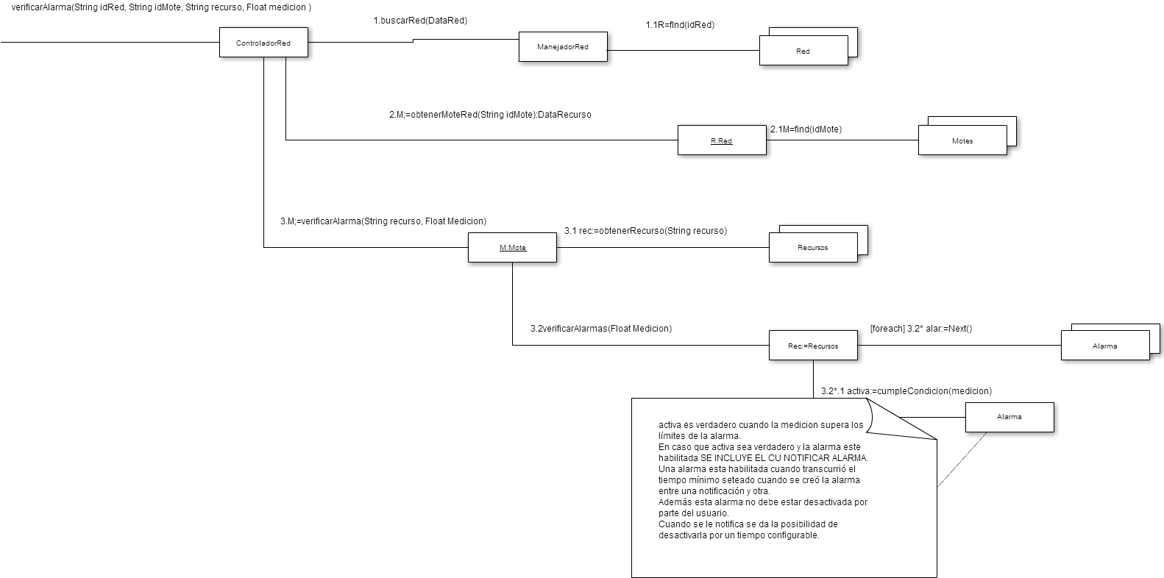
    - Requerimientos especiales o de implementación
No hay.

  - Diseño del Caso de Uso – GENERAR RESÚMENES
    - Diagrama de paquetes
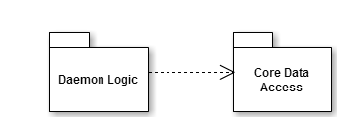
    - Diagrama de Interacción

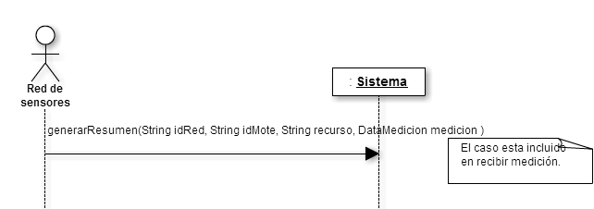
    - Diseño de Flujo de eventos

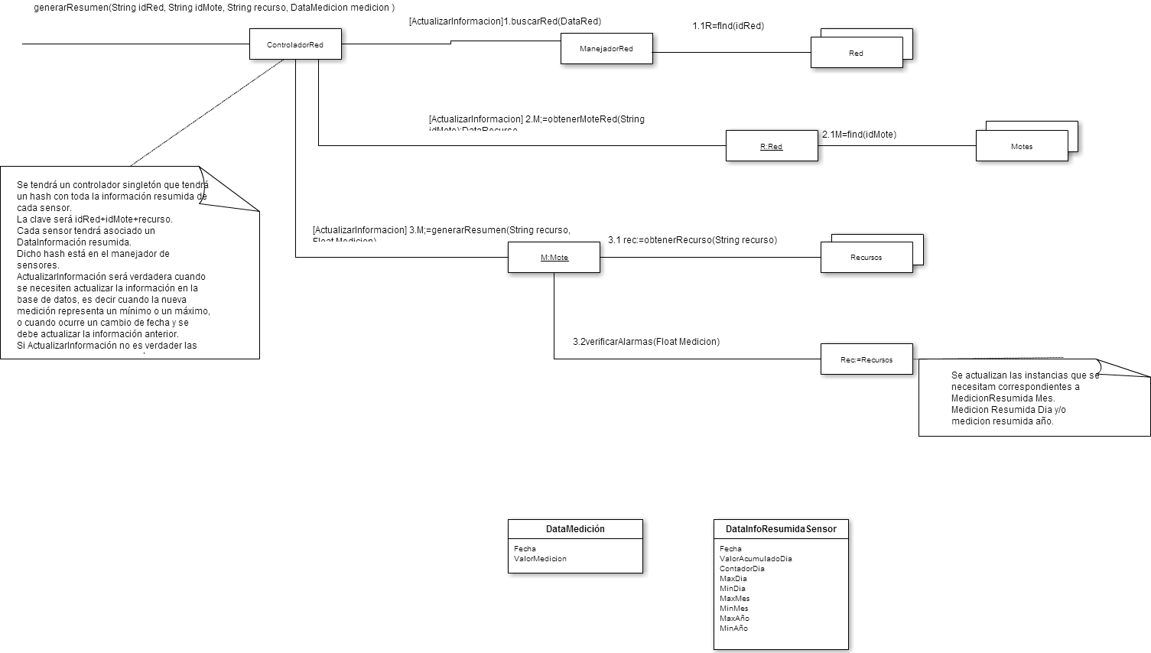

    - Requerimientos especiales o de implementación
No hay.

  - Diseño del Caso de Uso – INGRESAR MOTE A RED
    - Diagrama de paquetes
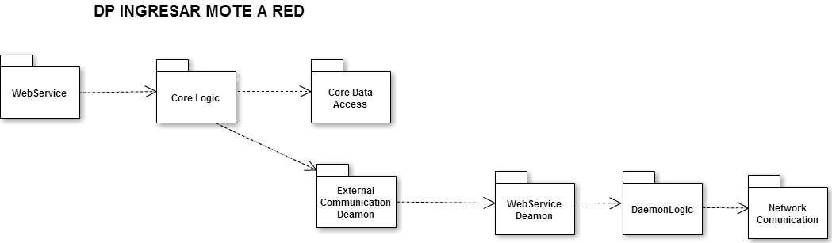

    - Diagrama de Interacción
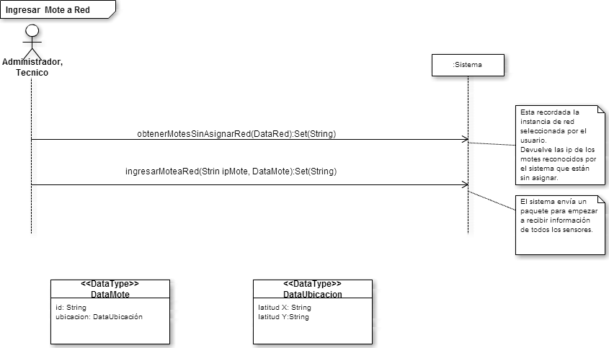

    - Diseño de Flujo de eventos

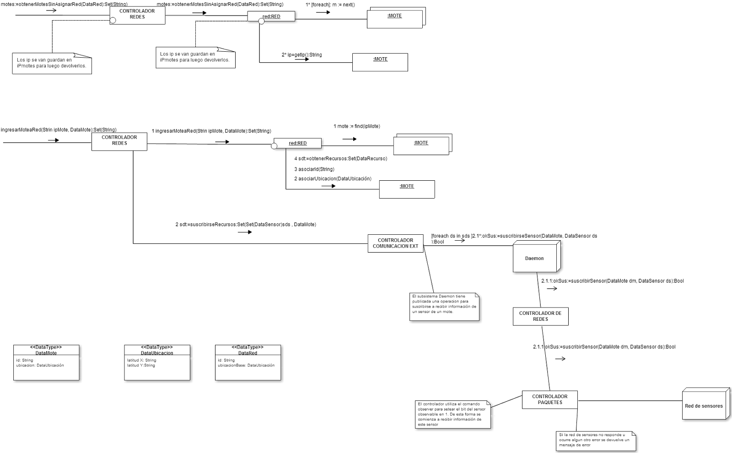

    - Requerimientos especiales o de implementación
No hay.

  - Diseño del Caso de Uso – VISUALIZAR CAPAS DE UNA RED
    - Diagrama de paquetes
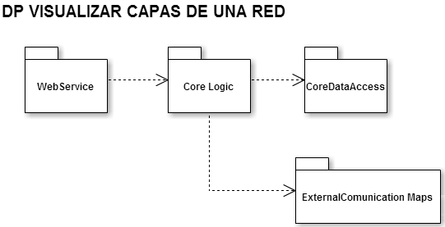
    - Diagrama de Interacción

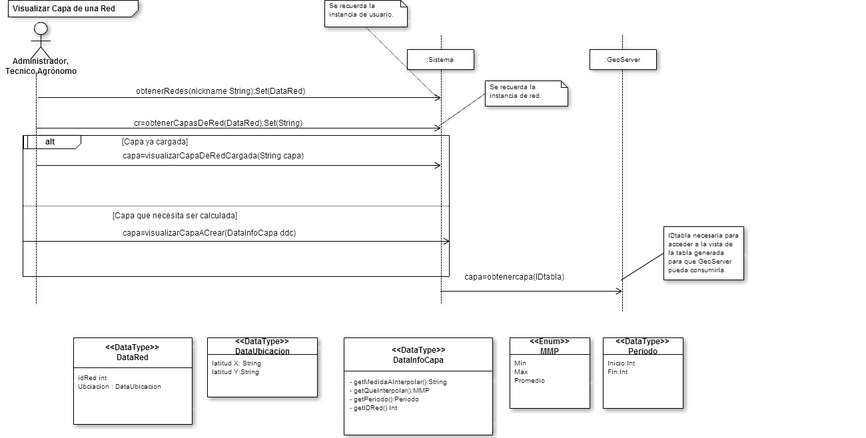

    - Diseño de Flujo de eventos

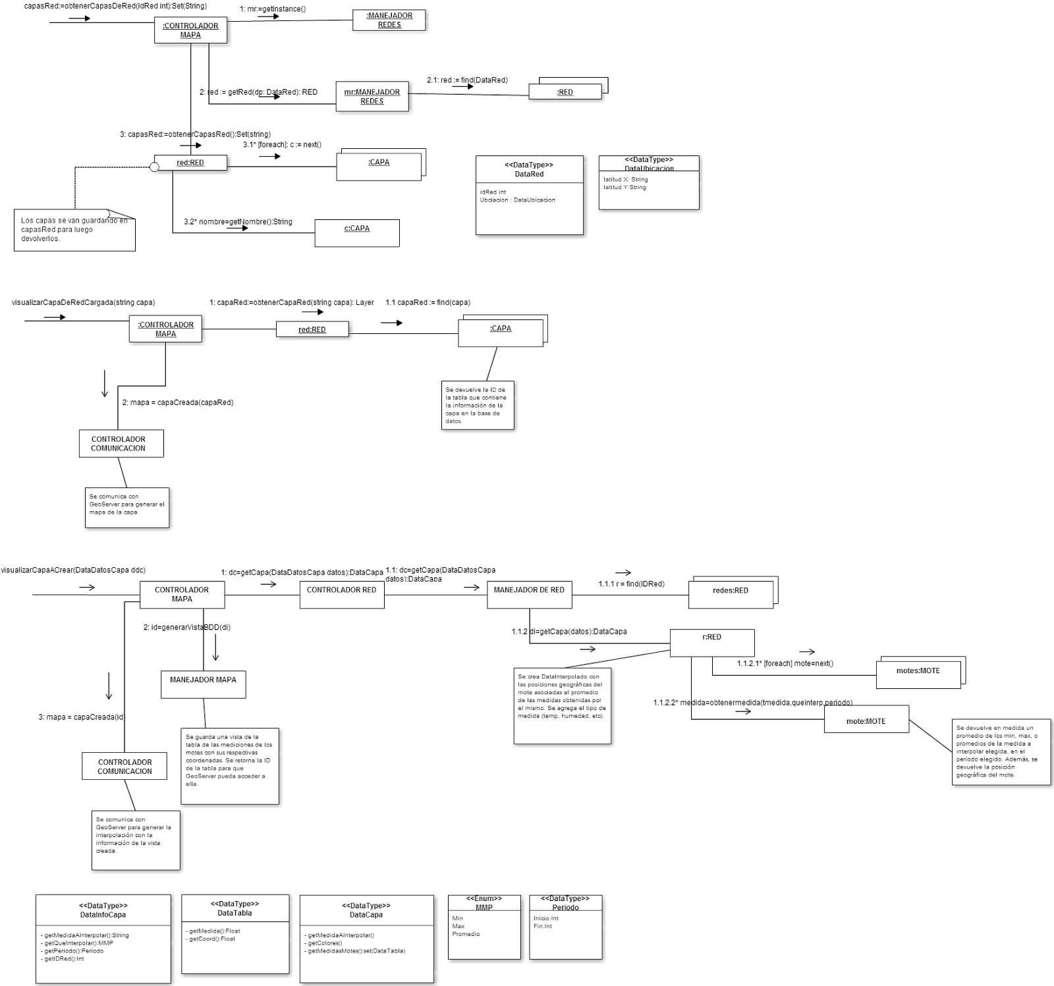

    - Requerimientos especiales o de implementación
No hay.

  - Diseño del Caso de Uso – ALTA RED
    - Diagrama de paquetes
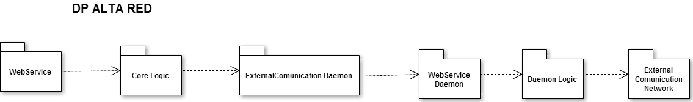

    - Diagrama de Interacción
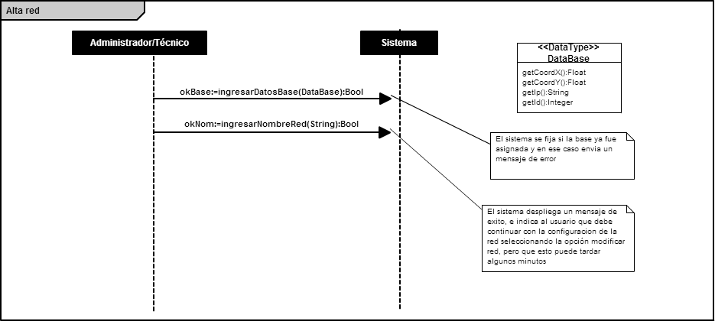

    - Diseño de Flujo de eventos

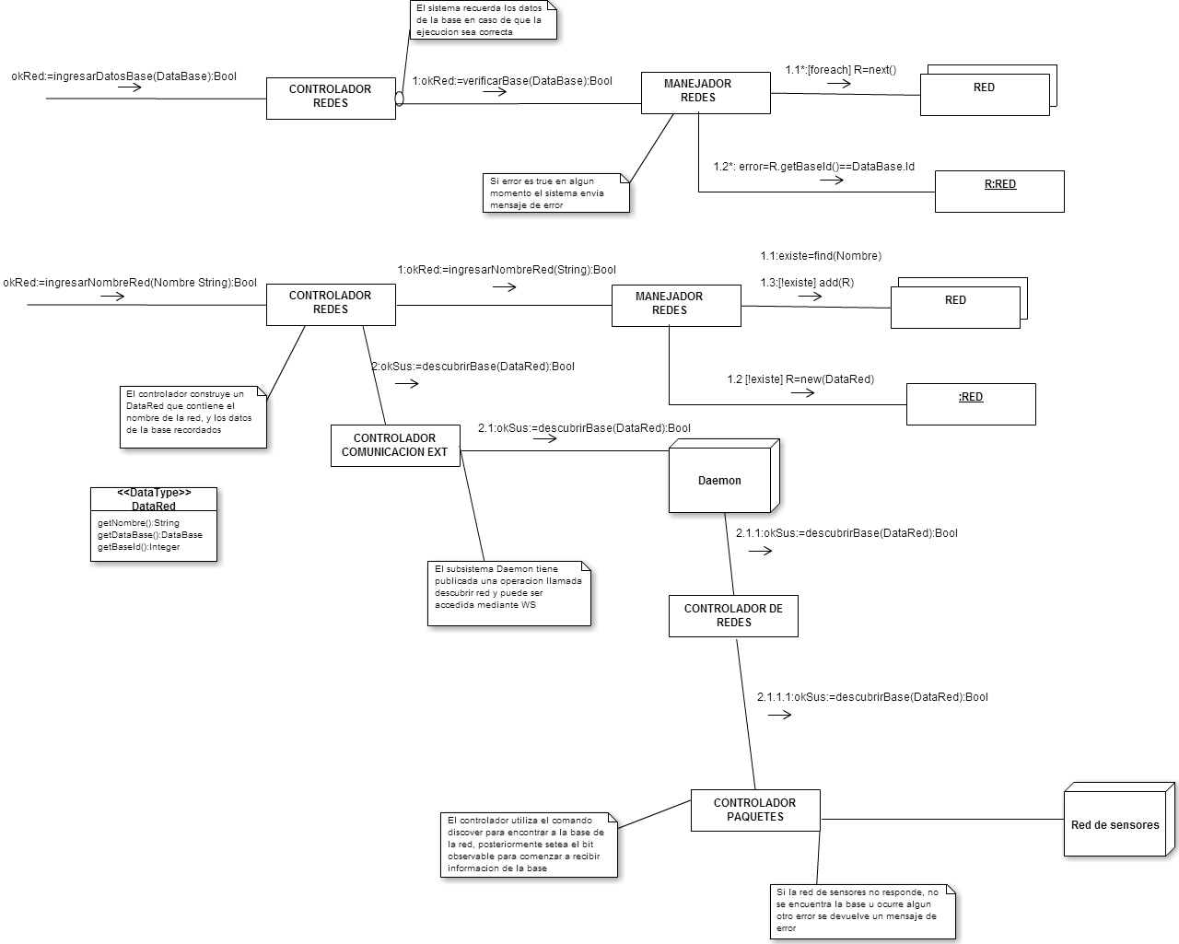
    - Requerimientos especiales o de implementación
No hay.

  - Diseño del Caso de Uso – MODIFICAR RED
    - Diagrama de paquetes
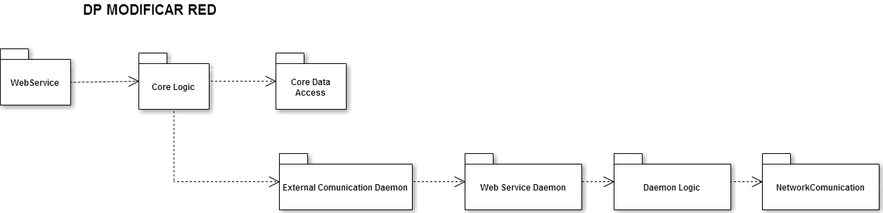

    - Diagrama de Interacción
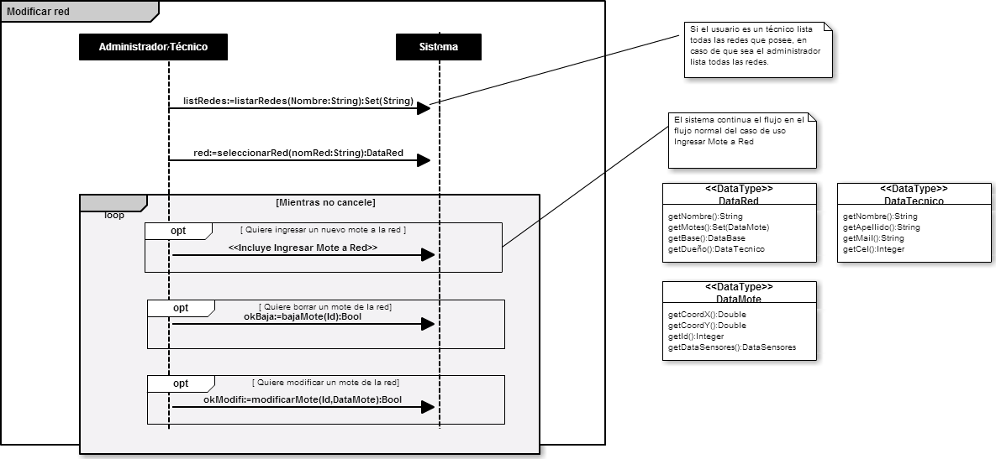

    - Diseño de Flujo de eventos
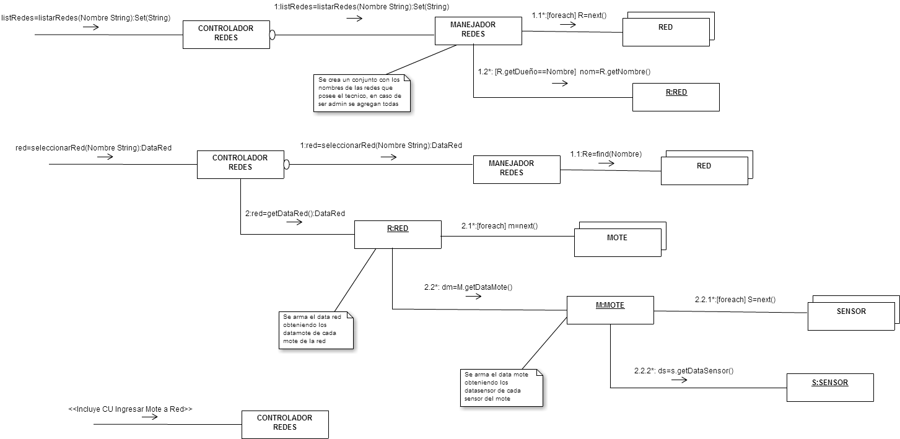

    - Requerimientos especiales o de implementación
No hay.
  - Diseño del Caso de Uso – CARGAR CAPA PARA EL MAPA
    - Diagrama de paquetes

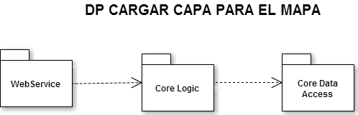

    - Diagrama de Interacción
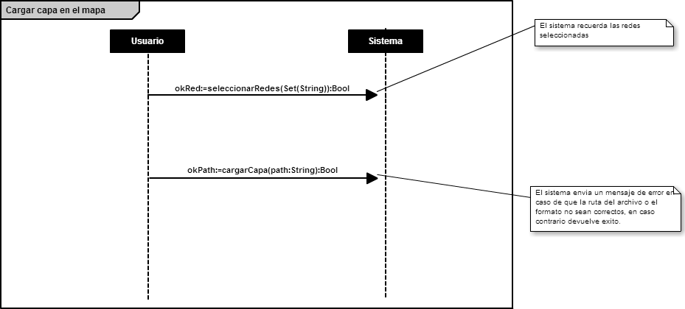

    - Diseño de Flujo de eventos
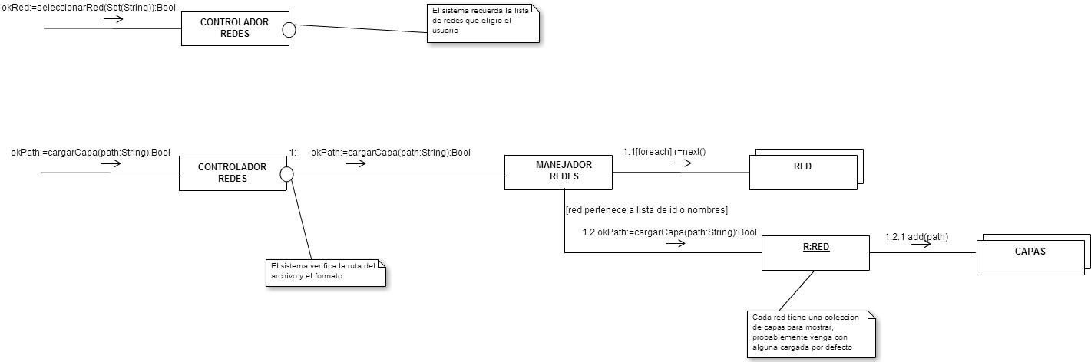

    - Requerimientos especiales o de implementación
No hay.

  - Diseño del Caso de Uso – ALTA NUEVO TIPO DE SENSOR
    - Diagrama de paquetes
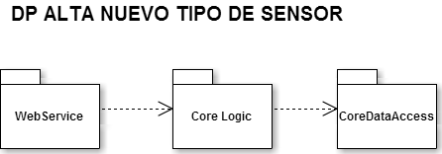

    - Diagrama de Interacción

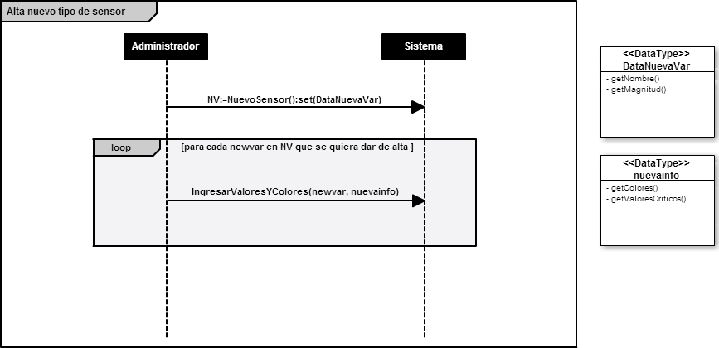

    - Diseño de Flujo de eventos

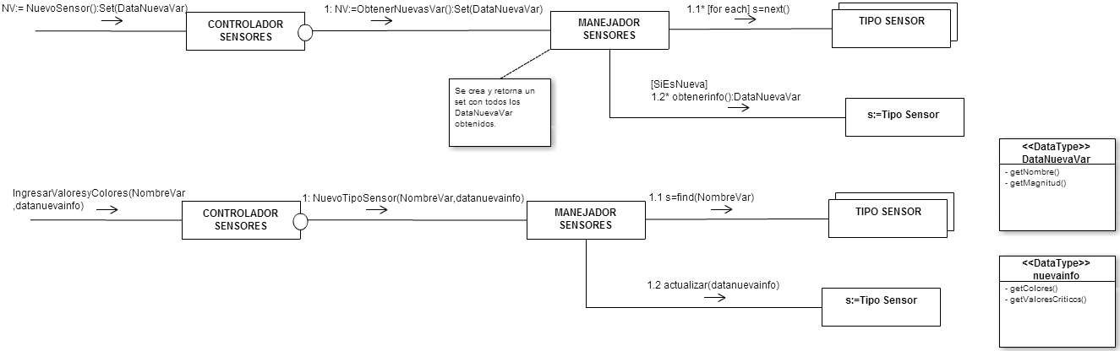
    - Requerimientos especiales o de implementación
No hay.

  - Diseño del Caso de Uso – SISTEMA RECONOCE NUEVO MOTE EN RED
    - Diagrama de paquetes
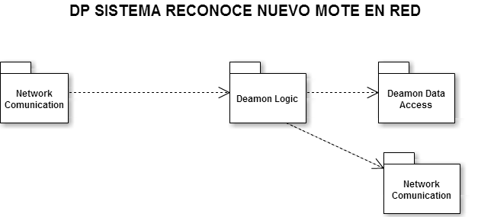
    - Diagrama de Interacción

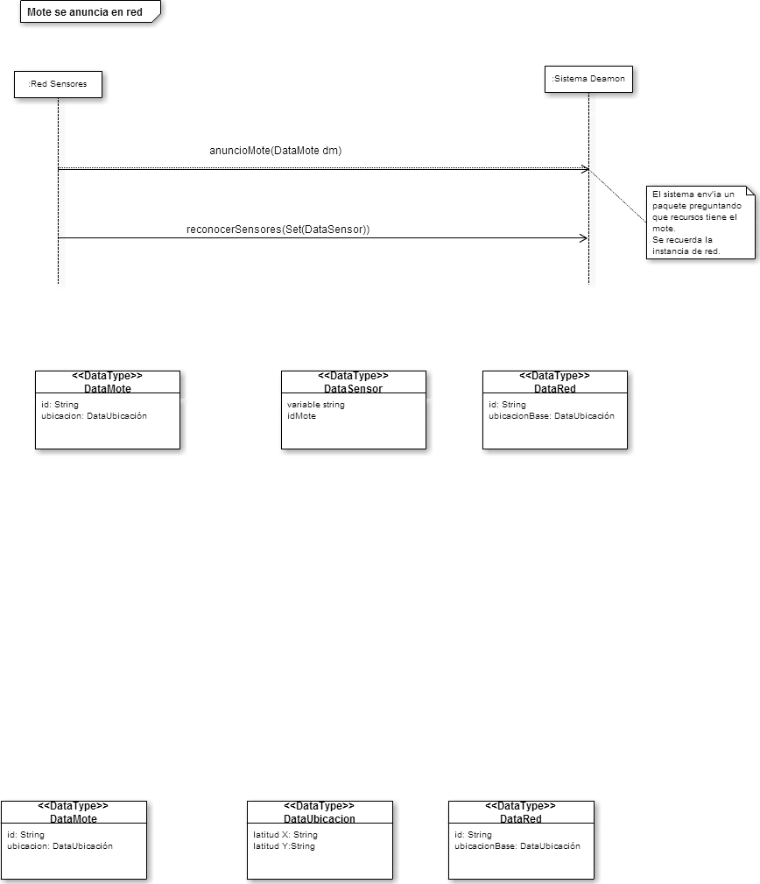

    - Diseño de Flujo de eventos

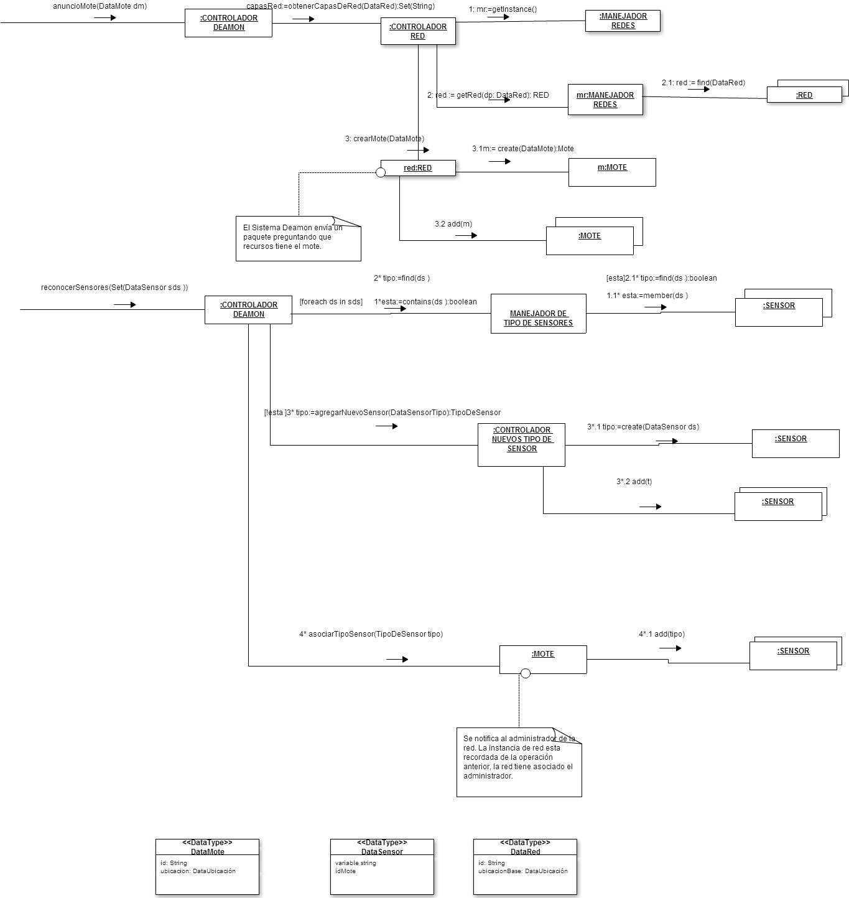
    - Requerimientos especiales o de implementación
No hay.

  - Diseño del Caso de Uso - VISUALIZACIÓN INTERPOLADO EN MAPA

    - Diagrama de paquetes
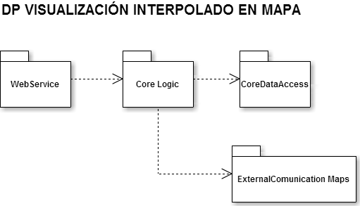

    - Diagrama de Interacción
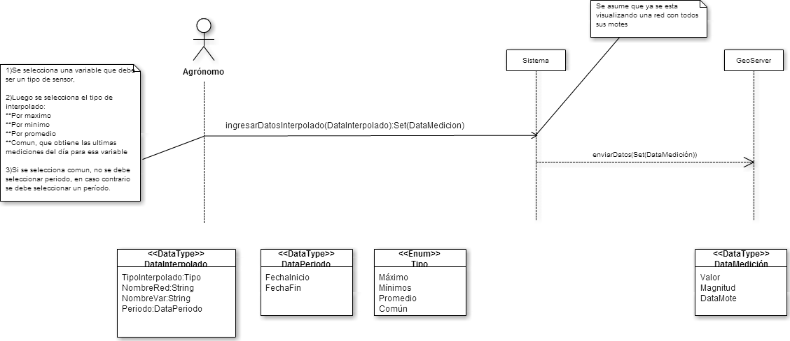

    - Diseño de Flujo de eventos
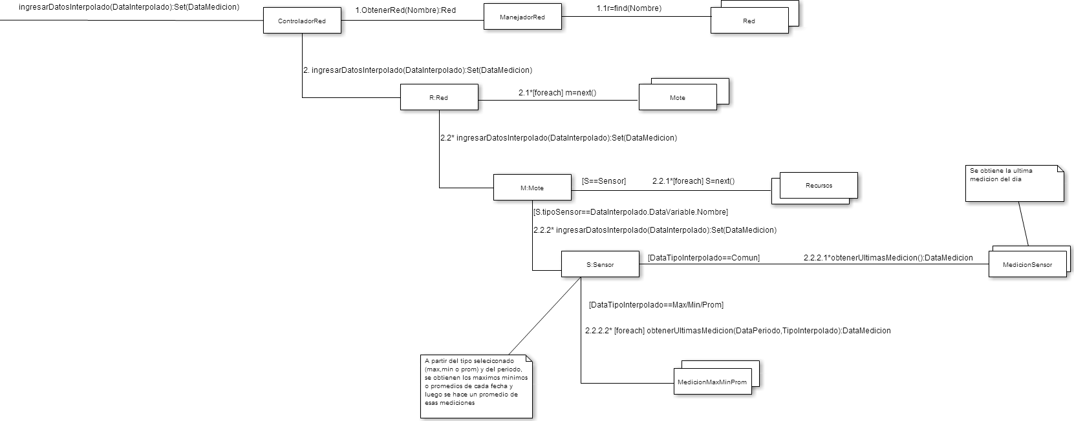

    - Requerimientos especiales o de implementación
No hay.
  - Diseño del Caso de Uso – NOTIFICAR ALARMA
    - Diagrama de paquetes

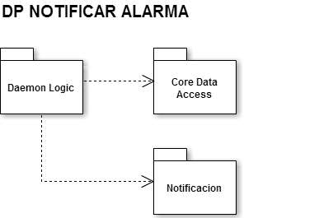
    - Diagrama de Interacción

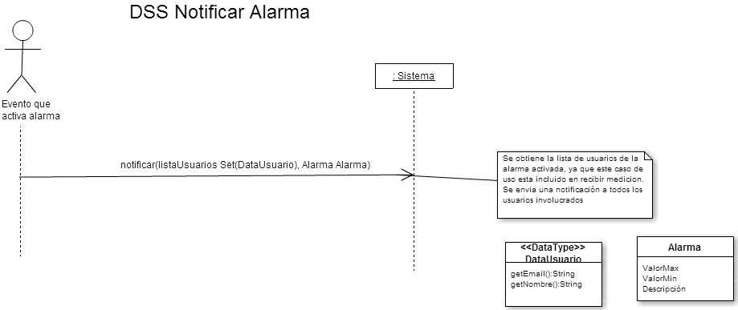
    - Diseño de Flujo de eventos

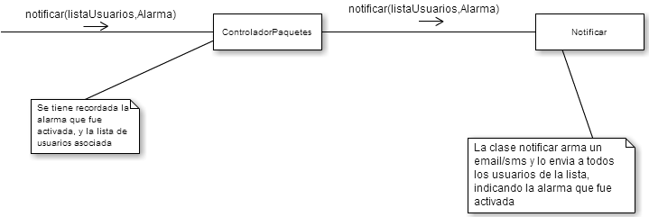

    - Requerimientos especiales o de implementación
No hay.
  - Diseño del Caso de Uso – VISUALIZAR GRÁFICA

    - Diagrama de paquetes
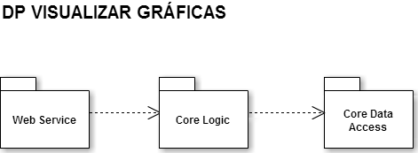

    - Diagrama de Interacción

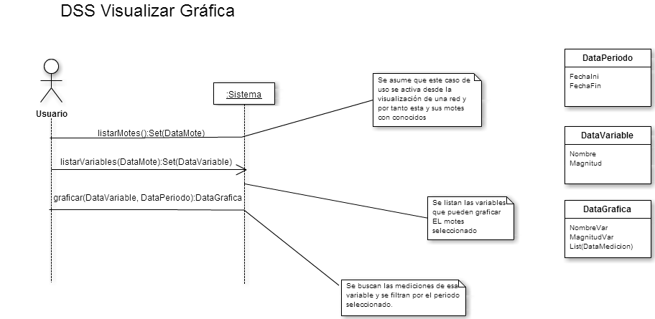

    - Diseño de Flujo de eventos

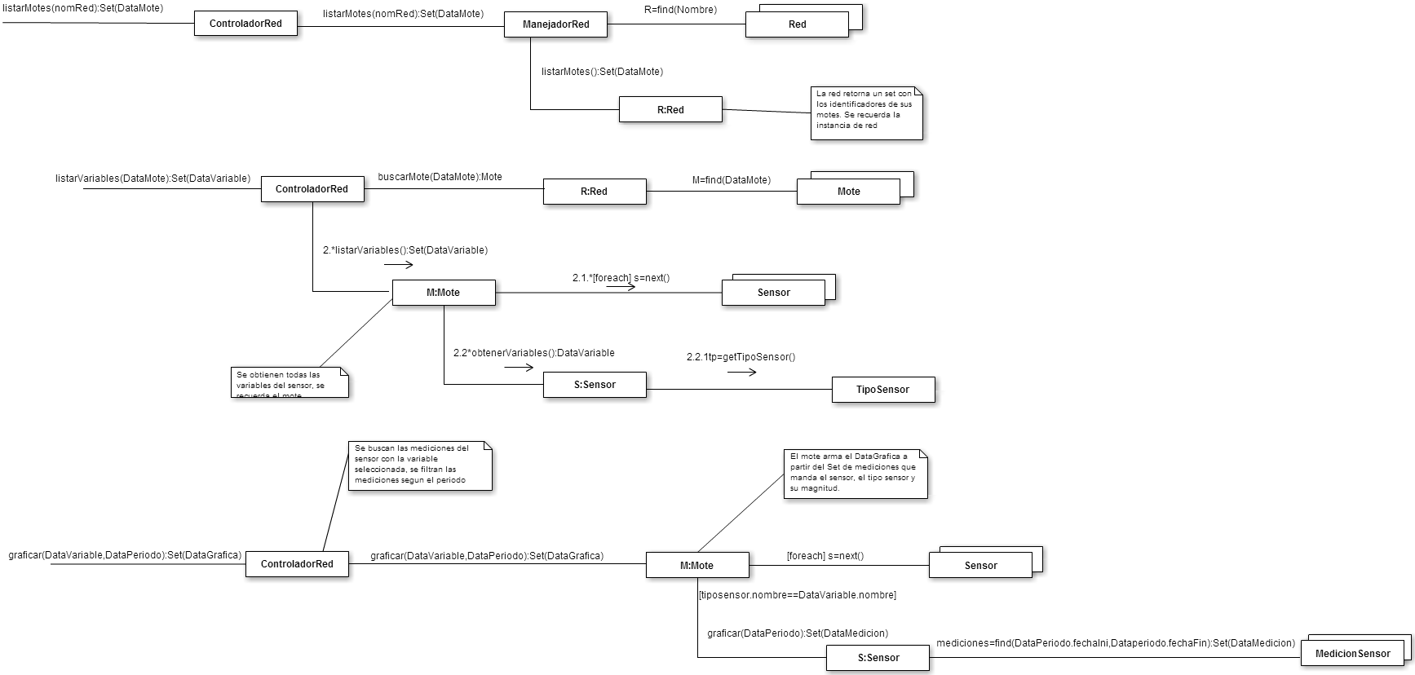
    - Requerimientos especiales o de implementación
No hay.

  - Diseño del Caso de Uso – VISUALIZAR COLOREO MOTES

    - Diagrama de paquetes
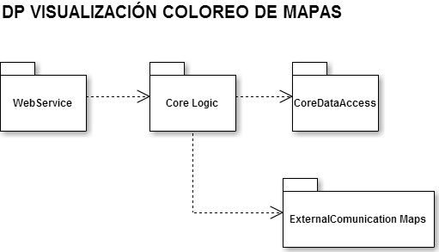

    - Diagrama de Interacción

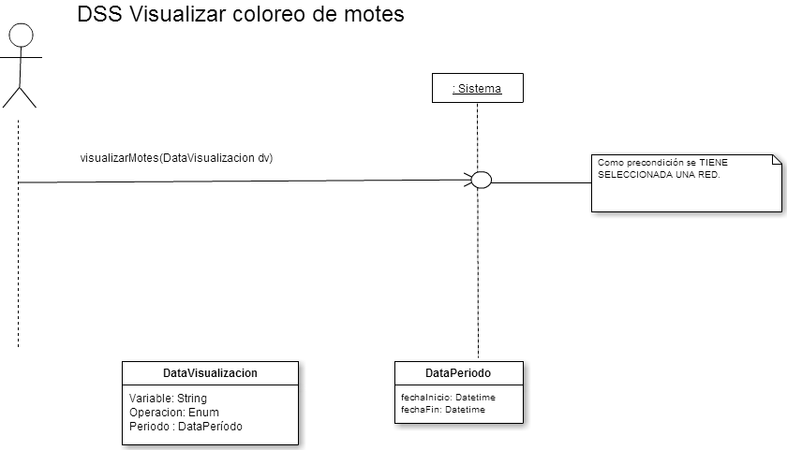
    - Diseño de Flujo de eventos

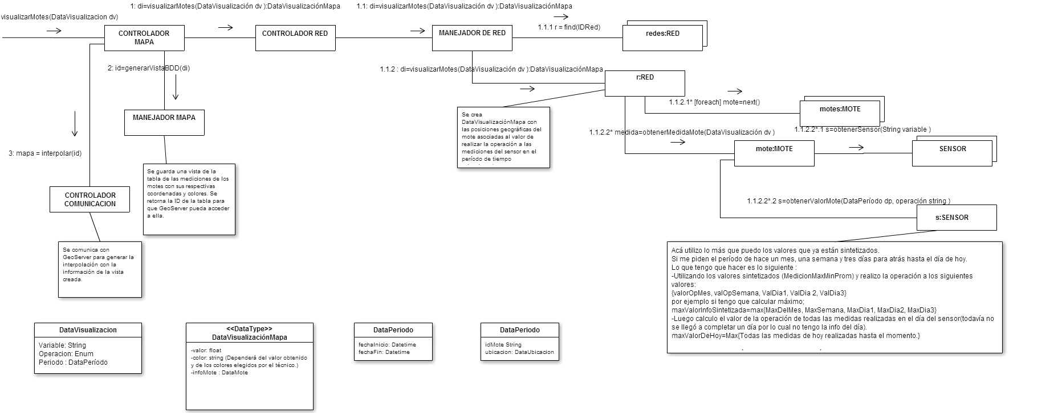

    - Requerimientos especiales o de implementación
No hay.

  - Diseño del Caso de Uso – ALTA ALARMA

    - Diagrama de paquetes

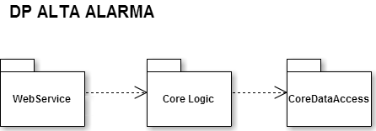
    - Diagrama de Interacción
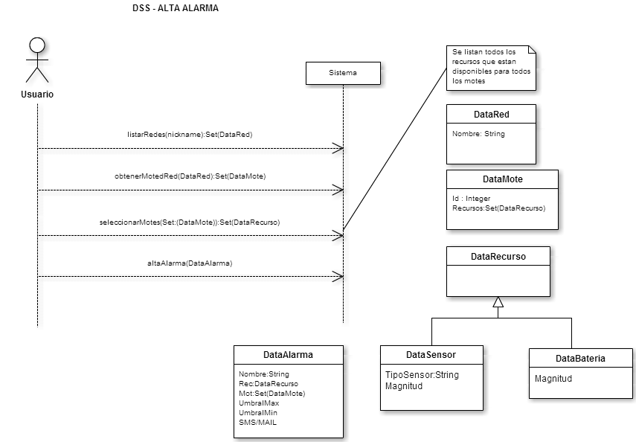

    - Diseño de Flujo de eventos

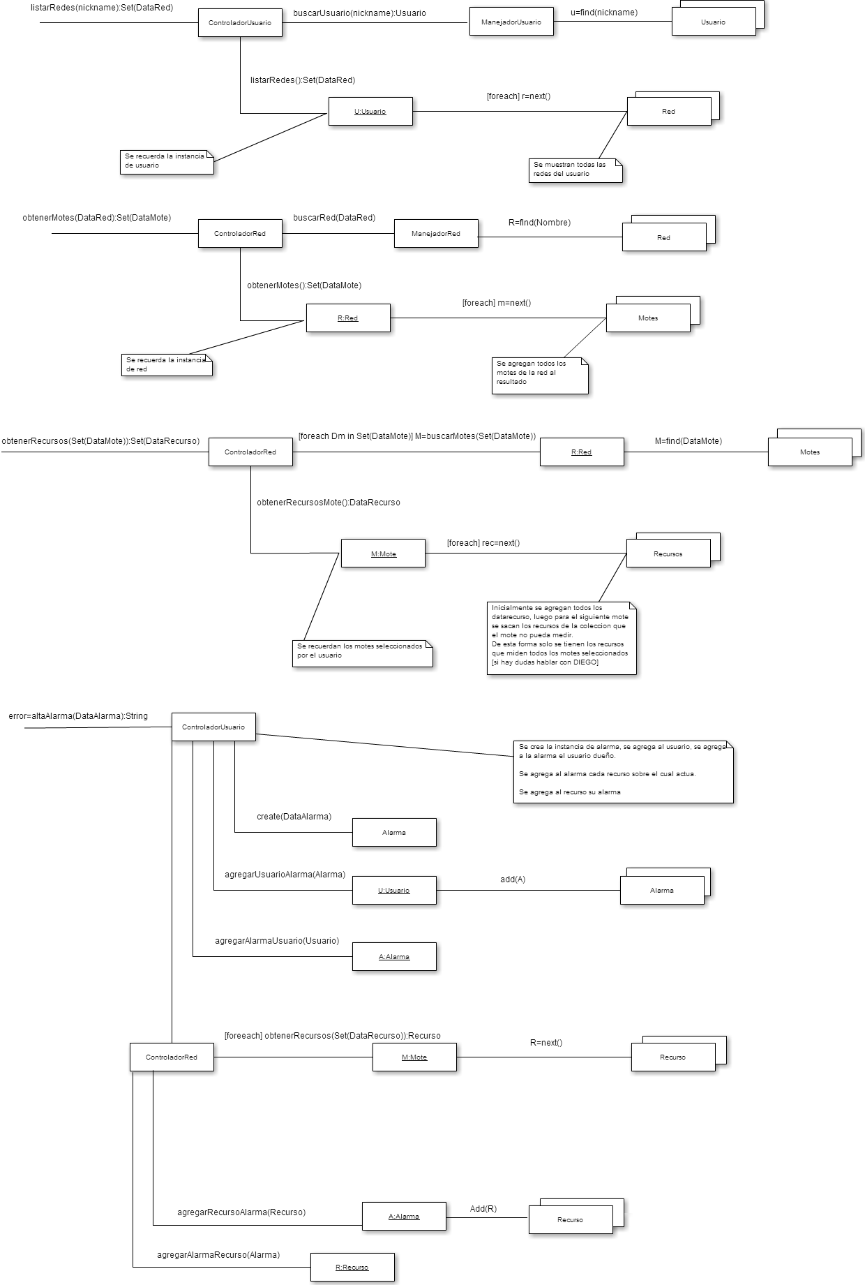
    - Requerimientos especiales o de implementación
No hay.

  - Diseño del Caso de Uso – BUSCAR MOTES INACTIVOS
    - Diagrama de paquetes
    - Diagrama de Interacción
    - Diseño de Flujo de eventos

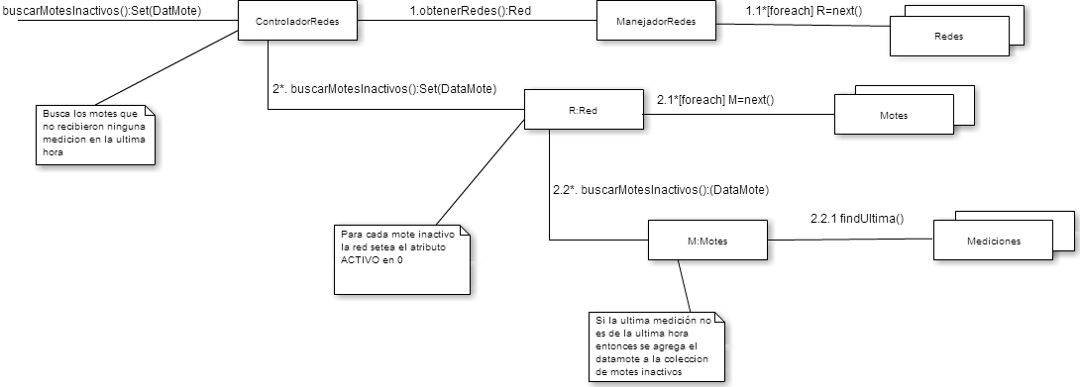

    - Requerimientos especiales o de implementación
No hay.

- Diseño de Objetos
Diagrama de diseño de clases de servidor de aplicaciones:
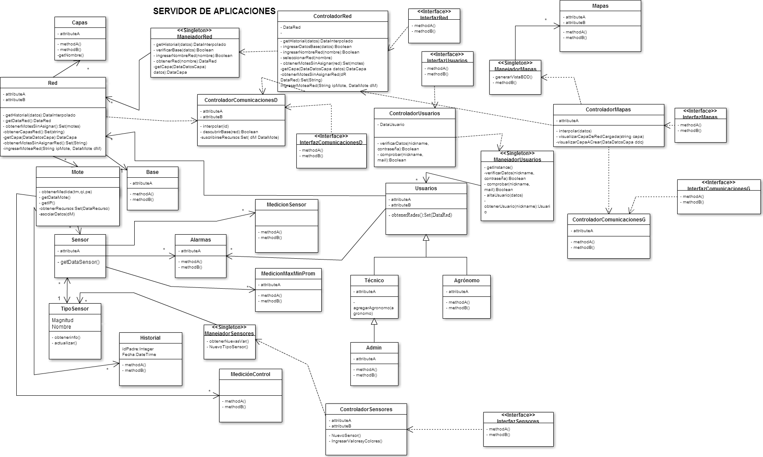
Diagrama de diseño de clases de servidor demonio:
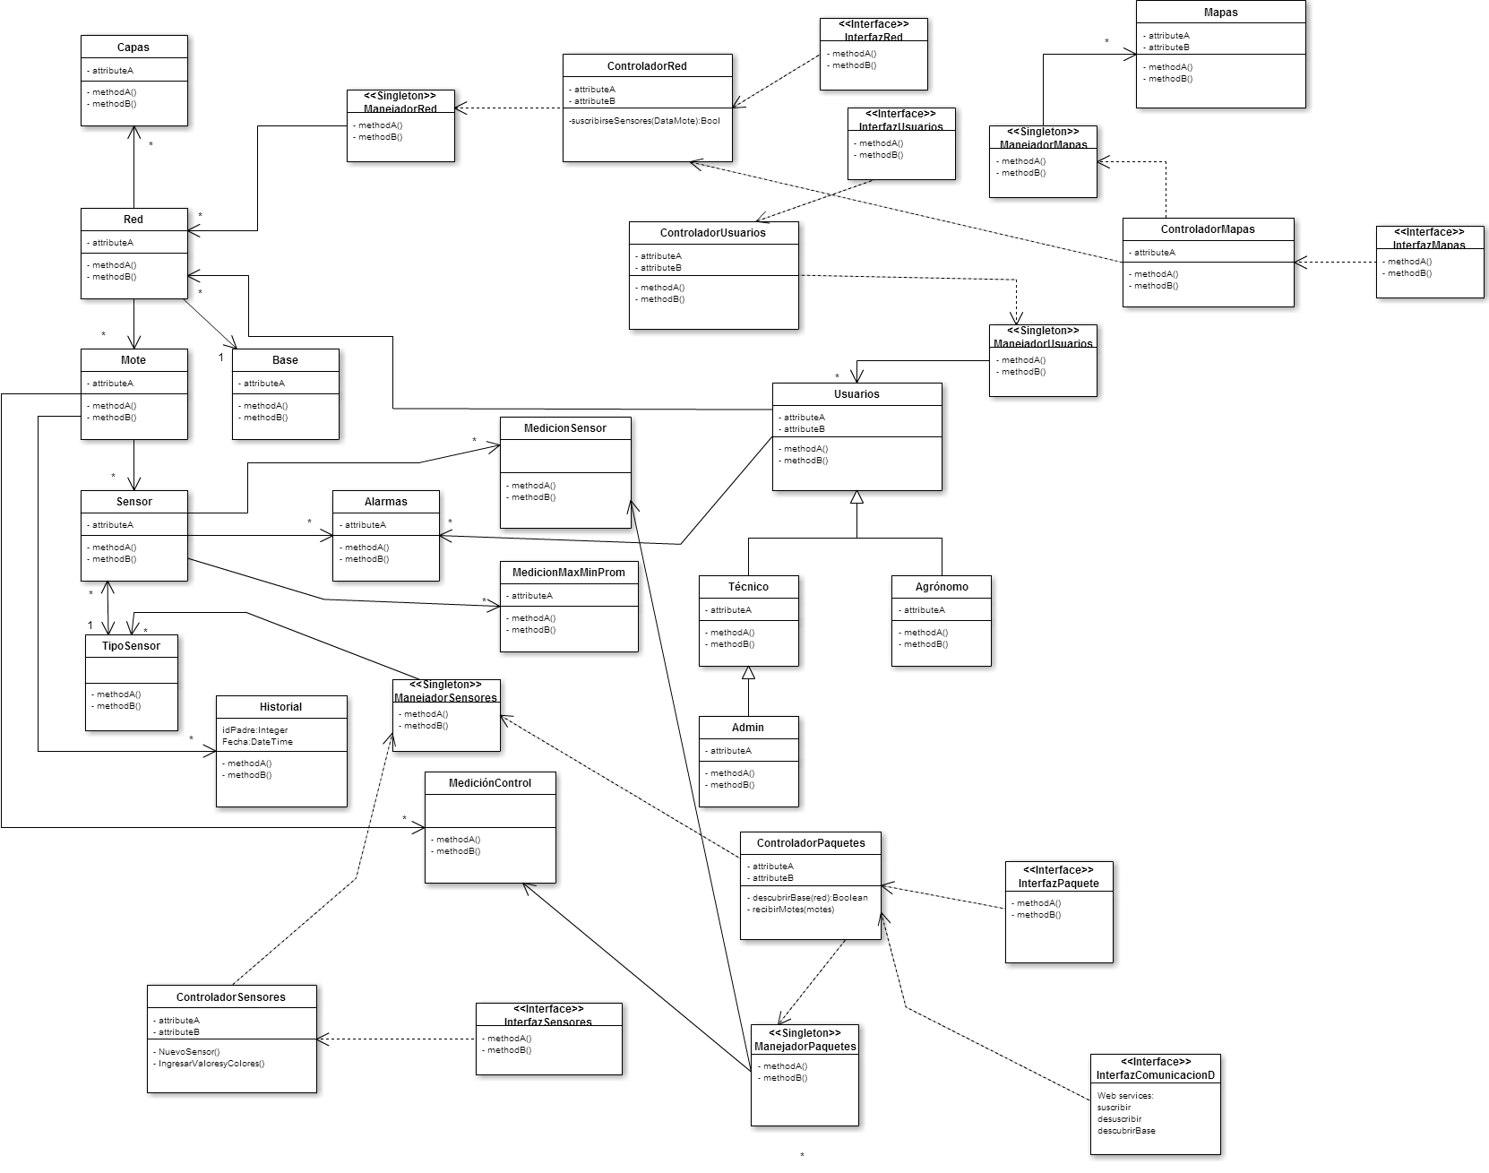
- Diseño de Subsistemas
  - Descomposición en subsistemas
    - Servidor de Aplicaciones
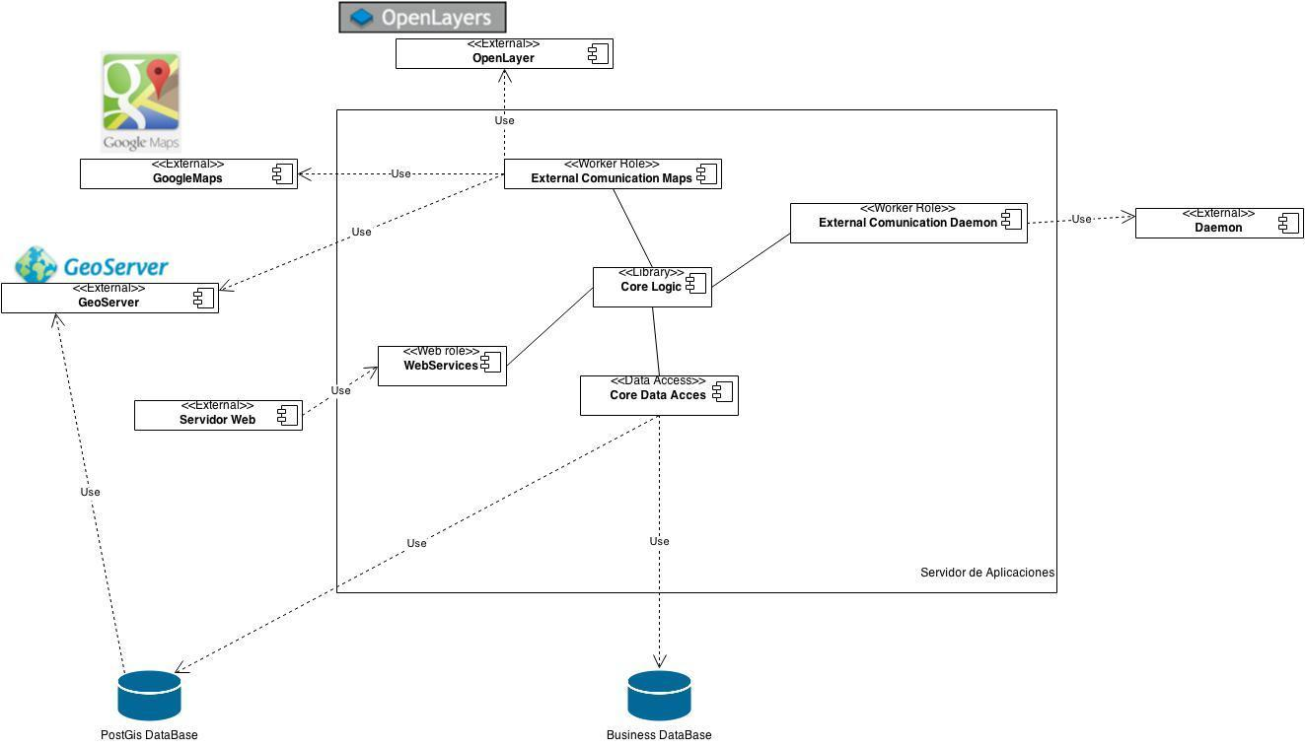

  - Subsistemas específicos
    - Core Logic
Componente encargado de la gestión de la lógica de negocio, incluye el manejo de usuarios, manejo de redes, procesamiento de algunos datos para que luego puedan ser mostrados, brindar servicios para la Web, etc.
    - Core Data Access
Se encarga de realizar la gestión de la base de datos de negocio y la base de datos de Postgis orientada a los mapas, es importante separarlo de la lógica para prever el mínimo impacto ante cambios en la base de datos.
    - External Comunication Maps
Este componente gestionará las comunicaciones con entidades externas, ya que el sistema se debe adaptar a los cambios en ellas con el mínimo impacto.
    - External Comunication Network
Este componente es fundamental dentro del Servidor de Aplicaciones y gestiona las comunicaciones entre el y el subsistema Daemon, para lo cual el Daemon publicará servicios web que estarán disponibles para el Servidor de Aplicaciones, esto es necesario ya que ante modificaciones generadas por el usuario en la web, las modificaciones a nivel de suscripciones a los motes deben ser ágiles.
    - Web Services
Componente que representa la lógica web que será accesible por el subsistema Servidor Web a través de Web Services.

  - Daemon
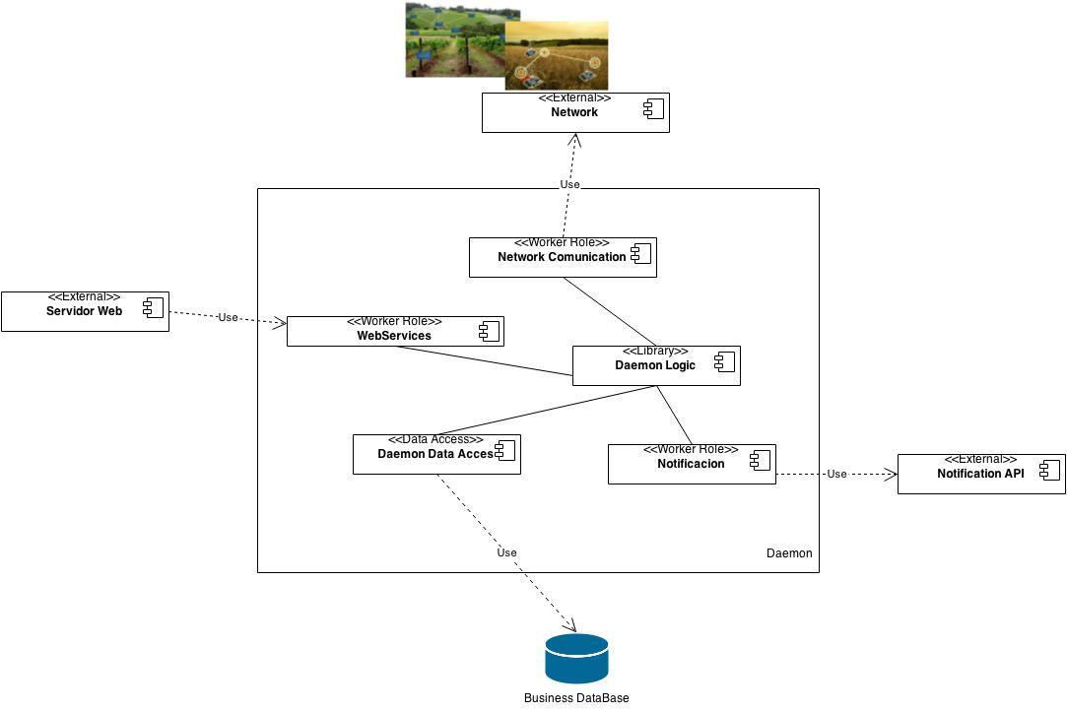

  - Subsistemas específicos
    - Network Comunication
Componente separado de la lógica del subsistema Daemon que se encarga de gestionar la comunicación con la red de sensores, al estar esta en fase de desarrollo tiene tendrá tendencia a cambiar en el corto plazo y por tanto el impacto de este cambio debe ser mínimo para la arquitectura.

    - Daemon Logic
Este componente contiene la logica del subsistema Daemon, y será básicamente un proceso de tipo “demonio” que esperara información de los motes de la red y realizará acciones según los datos que reciba.
    - Daemon Data Access
Accede a la base de datos para persistir los datos que le brinda el componente Daemon Logic, debe estar sincronizado de alguna manera con el componente Core Data Access del subsistema Servidor Web ya que la comunicación entre ellos es vía la base de datos de negocio.
    - Web Services
Este componente contiene servicios web con operaciones que serán publicadas para el servidor de aplicaciones, estas son fundamentales para que el servidor de aplicaciones pueda manifestar acciones del usuario en la red de sensores.
  - Servidor Web
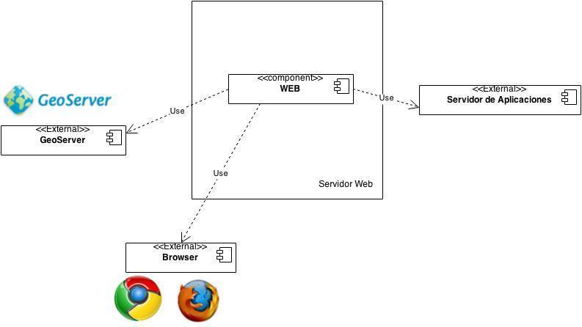

  - Subsistemas específicos
    - Web
Este componente representa la lógica del servidor web y contiene básicamente las páginas .jsp y la lógica de las mismas que se presenta en los servlets
- Revisión de la Interfaz de Usuario
El diseño detallado del comportamiento de la interfaz de usuario se encuentra especificado en el documento Pautas Interfaz de Usuario. En el mismo se adjuntan capturas de pantalla del prototipo implementado. Éste prototipo se utilizará como punto de partida para el diseño de la interfaz.
  - Formatos individuales de interfaz de pantalla
No se especifica en esta fase.
  - Controles y elementos de diseño de interfaz de pantalla
No se especifica en esta fase.
  - Forma de navegación de interfaz de pantalla
No se especifica en esta fase.
  - Formatos de impresión
No se especifica en esta fase.
- Diseño de Datos
No se especifica en esta fase.
- Trazabilidad con requerimientos
El presente documento, en su versión actual permite cubrir los requerimientos que están relacionados con casos de uso de la fase de elaboración, y en algunas instancias particulares de casos de uso que son de prioridad para el cliente.
  - Los requerimientos incluidos:
Login/LogOut
Alta Usuario
Ingresar Mote a Red
Alta Red
Asignar Agrónomo a Red
Visualizar Gráficas
Visualizar Interpolado
Alta Alarma
Notificar Usuario
Chequear Motes
Generar Árbol de Ruteo
Alta Nuevo Tipo de Sensor
Generar Resúmenes de información Procesada

  - Los requerimientos excluidos:
Exportar PDF
Exportar Excel
Baja Alarma
Baja Técnico
Baja Agrónomo
Desasignar Agrónomo de una Red
Modificar Datos de Usuario

- Estructura de Threads
El sistema se conecta con la red de sensores mediante el protocolo Coap, por esta razón es necesario mantener un thread por cada uno de los motes de la red con el cual se estén intercambiando datos.
La estructura que se utilizará para esto será un concurrent Map donde se almacenaran todos los thread de comunicación con los motes.

